******A1001地块

混凝土工程施工方案

编制人：
审核人:

批准人：

目录
第一章编制依据 1
第二章工程概况 2
第一节 建筑设计概况 2
第二节 结构设计概况 2
第三章施工部署 4
第一节 人员部署 4
第二节 标养间的设置及设备配置 4
第三节 施工机具机械配备 5
第四节 材料要求 5
第四章施工准备 7
第一节 技术准备 7
第二节 测量准备 7
第五章主要施工方法及措施 8
第一节 施工区域划分 8
第二节 混凝土施工工艺流程 9
第三节 混凝土的拌制与运输 9
第四节 浇筑前准备 10
第五节 混凝土的浇筑 10
第六节混凝土表面凿毛处理 17
第七节 混凝土养护 18
第八节裂缝控制措施 18
第九节 清水混凝土质量控制措施 19
第六章施工中应急处理措施 20
第七章成品保护措施 21
第八章夜间施工措施 22
第九章质量要求 23
第十章质量保证措施 25
第十一章安全保证措施 27
第十二章文明施工管理措施 30

第一章编制依据
《混凝土泵送施工技术规程》(JGJ/T10-2011)
《混凝土质量控制标准》(GB50164—2011)
《地下防水工程质量验收规范》(GB50208-2011)
《建筑工程施工质量验收统一标准》(GB50300-2013)
《混凝土强度检验评定标准》(GB/T50107-2010)
《混凝土结构工程施工质量验收规范》(GB50204-2015)
本工程设计施工图纸、选用图集、设计变更等相关设计文件
本工程《施工组织设计》

第二章工程概况

第一节建筑设计概况

本项目位于******,处于西海岸和盈滨半岛之间。北面为金桥路，东面为永庆大道东路，南面为金沙湾路，西面为金山路。项目建设用地面积：51008.54 m², 为集住宅和商业为一体的综合性商住小区，由1层地下室、6栋24～26层住宅楼、1栋12层商业楼、6栋4层别墅组成，建筑面积：171300.83m² (其中地下室41750.70 m²), 最大建筑高度为：最高83.25m, 其中：1#楼12层，建筑高度为68.75m,2#、3# 楼26层，建筑高度为82.90m,4# 楼24层，建筑高度为77.15m,5#楼26层，建筑高度为80.55m, 6楼26层，建筑高度为83.25m,7#楼25层，建筑高度为80.30m,8-13# 楼4层，建筑
高度为14.50。

第二节结构设计概况

序号 | 项 目 |  | 内容
1 | 结构形式 |  | 基础结构形式 | 部分采用高强预应力混凝土管桩、  部分采用灌注桩
1 |  |  | 主体结构形式 | 框架剪力墙
2 | 土质水位 |  | 土质情况 | 详见岩土工程勘察报告
2 |  |  | 地下水质 | 微腐蚀性
3 | 混凝土 | 1#楼 | C20 | 基础垫层
3 | 混凝土 | 1#楼 | C30 | 梁、板、楼梯
3 | 混凝土 | 1#楼 | C35(P6) | 底板
3 | 混凝土 | 1#楼 | C35 | 11～花架层墙柱
3 | 混凝土 | 1#楼 | C40 | 6～10层墙柱
3 | 混凝土 | 1#楼 | C45 | -1～5层墙柱
3 | 混凝土 | 2#—3#楼 | C20 | 基础垫层
3 | 混凝土 | 2#—3#楼 | C35(P6) | 底板

 |  |  | C30 | 23～26层梁、板、楼梯
 |  |  | C35 | -1～22层梁、板、楼梯
 |  |  | C35 | 屋顶～楼梯顶面墙柱
 |  |  | C40 | 17～26层墙柱
 |  |  | C45 | -1～16层墙柱
 |  | 4#—7#楼 | C30 | 梁、板
 |  | 4#—7#楼 | C50 | 地下室～4层墙柱
 |  | 4#—7#楼 | C45 | 5～9层墙柱
 |  | 4#—7#楼 | C40 | 10～14层墙柱
 |  | 4#—7#楼 | C35 | 15～19层墙柱
 |  | 4#—7#楼 | C30 | 20～24、25、26层墙柱
 |  | 9#、13#楼 | C30 | 梁、板
 |  | 9#、13#楼 | C40 | 连梁
 |  | 9#、13#楼 | C40 | 墙柱
 |  | 8#、10#  11#、12#楼 | C30 | 梁、板
 |  | 8#、10#  11#、12#楼 | C35 | 钢结构夹层梁
 |  | 8#、10#  11#、12#楼 | C40 | 连梁
 |  | 8#、10#  11#、12#楼 | C40 | 墙柱
 |  | 人防地下室 | C35(P6) | 地下室外墙、杆
 |  | 人防地下室 | C35 | 地下室内墙柱、楼梯、竖向井
 |  | 人防地下室 | C35(P6) | 地下室底板
 |  | 人防地下室 | C35(P6) | 地下室顶板

第三章施工部署

第一节人员部署

施工队伍必须明确人员分工，各行其责，砼连续施工，应分白天、夜间两个施工班
组。人员组织如下(每班最少需要人数):

序号 | 工种 | 每班人数 | 备 | 注
1 | 班组长 | 4人 | 有较强施工组织能力，熟悉混凝土施工方法。
2 | 输送泵操作 工 | 4人 | 配备对讲机，配合泵送或停泵，反馈混凝土标号。
3 | 放料工 | 4人
4 | 振捣 | 12人 | 有振捣经验。
5 | 抹面 | 8人 | 有抹面经验。
6 | 布料、接管 | 40人 | 有接管经验，操作熟练。
7 | 钢筋工 | 4人 | 浇筑混凝土前后检查钢筋。
8 | 木工 | 4人 | 浇筑混凝土前后检查模板架体稳定性。
9 | 水电工 | 4人 | 浇筑混凝土前后检查安装预留管件的定位，及现场临时用电的稳定性。
合计 |  | 84人 | 可根据现场情况进行人员分工调整。

第二节标养间的设置及设备配置

在施工现场设立标养间，配备恒温湿度控制设施，试验的仪器须经过检测处于良好
的使用状态。

序号 | 名称 | 规格 | 数量
1 | 试模 | 150×150×150 | 40组
2 | 测温仪 | (-50—150℃) | 2台
3 | 湿度仪 | 0-100% | 2个
4 | 坍落度筒 | 300mm | 2个
5 | 抗渗试模 | 185×175×150 | 20组

第三节施工机具机械配备

机具名称 | 数量 | 备注
车载泵 | 4辆 | 视浇筑部位及浇筑量可增减
布料机 | 4台 | 防止浇筑时断电
振捣棒 | 20根 | 振捣到位
铁锹 | 20把
钢卷尺(5m) | 10把
4米靠尺 | 8把 | 板面找平
标尺杆 | 10把 | 浇筑高度控制
塑料薄膜 | 根据现场需求 | 底板覆盖及雨季施工备用
机具数量可根据现场实际情况做相应调整。
机械进场后由机械工长负责机械的进场验收、调试，并填写机械进场验收记录。
砼浇筑前检查各施工机械运转情况，建立健全各种机械的使用制度、保养、检修计划，并填写机械试运转记录。保证砼浇注前的施工机械正常运转，以防使用不当对机械
造成损害或发生安全事故，影响正常施工。

第四节材料要求

(1)本工程采用商品混凝土，所用的原材料必须由商品混凝土厂家提供合格的原
材料试验报告单，由我方技术人员对商砼厂家搅拌站不定期抽查。
(2)对于商品混凝土中原材料的控制，项目部安排专人负责，监督材料的进场情
况和取样情况，并应做好记录。复验不合格的材料严禁使用。
(3)搅拌站根据所选用的水泥品种，砂石级配、含泥量，掺和料和外加剂等进行多次混凝土试配，最后得出优化配合比。混凝土搅拌站提前把配合比报送到项目部，由
技术负责人审核，报监理、业主审查认可。
1)确保混凝土的塌落度入泵时控制在160-180mm之间，并根据气候条件、运输距离、运输时间及时适当的对原配合比进行微调，以确保塌落度符合施工生产需要，混凝
土不泌水、不离析，色泽保持一致。
2)为保证混凝土在浇筑过程中不离析，要求混凝土有足够的粘聚性，《混凝土泵送
施工技术规程》规定泵送混凝土10s时的相对压力泌水率不得超过40%,因此要求搅拌

站供应的混凝土泌水速度要慢，以保证混凝土的稳定性和可泵性。
3)混凝土初凝时间。为保证混凝土不出现冷缝，根据当前气候要求结构混凝土在
结构施工期间的初凝时间保证在3-5h。
(4)施工时选用低碱原料，根据不同部位的施工要求合理选用。混凝土掺和料和
外加剂等的性能或种类，必须有检测合格的检测报告和厂家合格证。
1)砂：中砂，粒径在0.315mm以下的砂不少于15%,砂率40～50%,砂中含泥量控
制在1%以内。
2)石子：粒径5～35mm连续级配，含泥量控制在0.5%以内。
3)砂石控制按照《普通混凝土用碎石或卵石质量标准及检验方法》JGJ53、《普通 混凝土用砂质量标准及检验方法》JGJ52的规定，按要求取样。砂、石必须控制好粒径
和含泥量。
4)混凝土拌制水宜采用饮用水；当采用其他水源时，水质应符合国家现行标准《混
凝土拌合水标准》JGJ63 的规定。
5)粉煤灰按照《用于水泥和混凝土中的粉煤灰》GB1596的规定，掺量应有试验确
定。
6)混凝土外加剂的质量和应用技术应符合现行国家标准《混凝凝土外加剂》GB8076,
《混凝土外加剂应用技术规程》GB50119等有关环境保护的规定。

第四章施工准备

第一节技术准备

(1)提前组织技术、施工人员审核图纸，编制施工方案，并向施工班组做技术交底，落实岗位责任。技术交底要分部位、分施工季节进行，对不同部位的混凝土要求从坍落度、浇筑持续时间、入模温度、养护措施、浇筑方法等方面考虑，根据具体施工分
阶段进行交底，并且要对容易出现问题的部位重点强调。
(2)施工前熟悉图纸，将工程中各部位的混凝土按不同标号列出来，并计算出各
部位混凝土的用量。
(3)浇筑混凝土前由混凝土工长填写混凝土浇筑申请单。上道工序验收合格后方
可施工混凝土，并填写有关的技术资料。

第二节测量准备

1、测量仪器
名称 | 规格 | 数量 | 备注
水准仪 | 南方测绘DS23 | 2台 | 测量仪器均应进行检验  并合格
全站仪 | 南方测绘NTS-342 | 2台 | 测量仪器均应进行检验  并合格
钢卷尺 | 50m | 2把 | 测量仪器均应进行检验  并合格
钢卷尺 | 5m | 2把 | 测量仪器均应进行检验  并合格
标尺 | 5m | 2把 | 测量仪器均应进行检验  并合格
2、依据现场引入的水准点用水平仪和标尺将底板标高引测至基坑边，基础底板施 工的标高控制点引至基坑内侧护坡混凝土表面，采用直径16的200mm长的短钢筋头作为标识。以便混凝土浇筑时控制标高。墙柱插筋前将其边线用墨线+红漆标于底板垫层，
以保证其位置正确。

第五章主要施工方法及措施

第一节施工区域划分

本工程地下室以后浇带为界划分施工区域，地下室底板及地下室混凝土整体浇筑按
分区顺序进行混凝土浇筑。
按施工阶段划分为2个大流水作业施工区域，其中1区按后浇带分为A、B、C、D、
E、F、Q、P 区；2区为G、J、M、N、K、H、0、L、I区。
1区施工顺序： B 区→D区>F 区 →A 区 →C区 >E区 >Q区—→P区；2区施工顺序：M 区→N 区—→0区 →J 区 →G区>K区→H 区—→L区
—→I区。
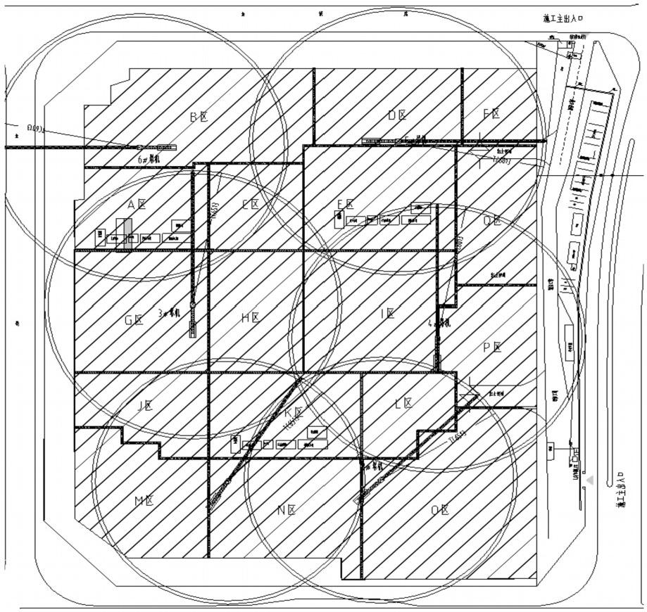

第二节混凝土施工工艺流程

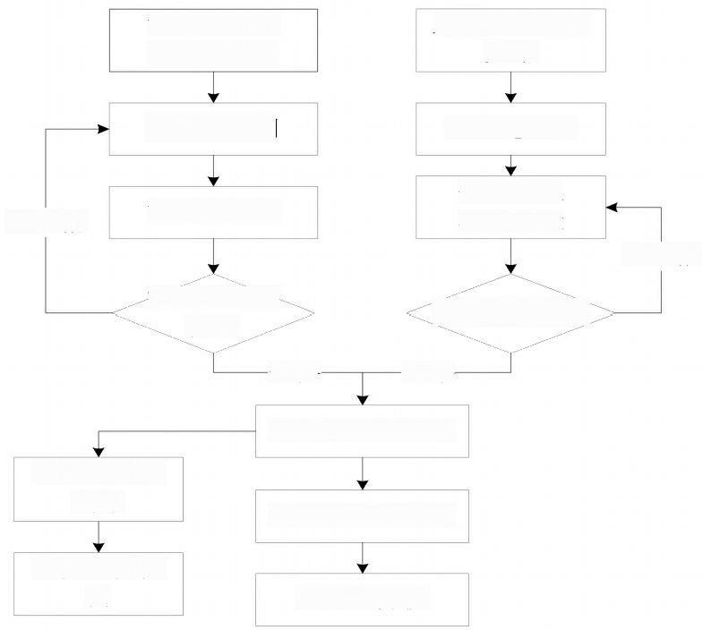
不合格

混凝土试配
配合比确定
混凝土拌制

混凝土运输

混凝土现场
检测
合格

上层结构施工
完毕

施工缝处理

钢筋绑扎
模板支设
不合格
隐蔽工程验收
合格

混凝土试块
制作

试块强度检
测

混凝土浇筑振捣

混凝土表面收光

混凝土养护

第三节混凝土的拌制与运输

1、本工程采用预拌混凝土，从混凝土出站到达施工现场后，检测其坍落度损失值，坍落度偏差±20mm。预拌混凝土搅拌站必须提供质量合格的混凝土并随车提供预拌混凝
土运输单。
2、混凝土全部采用商品预拌混凝土，所有强度等级的混凝土必须进行试配确定混凝土配合比，所用材料掺量和性能必须符合规范和本工程指定要求，不得随意改变确定
的混凝土原材料和配合比。
3、为保证混凝土浇筑的连续进行，应提前与商品混凝土厂家进行联系，要求商品
混凝土站确保混凝土运输不间断。
4、为保证浇筑的顺利进行，同时保证浇筑质量，场内混凝土主要采用混凝土车载
泵辅以天泵完成垂直和水平运输，使混凝土运输到浇筑面。

5、垂直输送管采用钢管支架与结构固定相结合的方法并每层固定一道。当进行顶
板浇筑时，水平输送管采用钢管架起。
6、所有固定钢管均不得与正在施工的结构钢筋或模板相接触，以免在泵管的冲击
力作用下造成钢筋、模板移位。
7、浇筑时应由距离泵管接入口最远端的作业面开始逐渐向接入口方向进行施工。
8、浇筑将要结束时，泵送完成后用水清洗输送管、泵机等设备。

第四节浇筑前准备

1、模板必须经过监理工程师检查验收通过，并有预检记录和模板安装工程检验批检查记录，对模板的安装位置、垂直度、表面平整度、接缝宽度、加固支撑情况以及预
留洞口模板的安装进行检查，混凝土浇灌申请必须经过各专业人员签字。
2、钢筋必须经过监理工程师检查验收通过，并有钢筋加工检验批质量验收记录、
隐蔽工程检查记录、钢筋安装检验批质量验收记录。
3、对于预埋件，检查其数量和位置，确保预埋件没有发生位置改变，并形成交接
检查记录。
4、浇筑前应将模板内的垃圾、泥土等杂物及钢筋上的油污清除干净，并检查钢筋的水泥砂浆垫块是否垫好。模板浇水湿润。柱子模板的扫除口在清除杂物及积水后再封闭。柱子根部松散混凝土已剔掉清除。将柱底各种杂物及剔出的浮浆清理干净，顶板、
梁内的垃圾，碎混凝土块要清理干净。
5、检查模板的支撑是否牢固，及泵管操作架的搭设是否符合要求。泵管操作架不
允许与模板支撑连接相碰。
6、看模人员应检查模板拼缝是否严密，看筋人员应检查钢筋是否被踩偏移位，埋
件位置是否正确。
7、检查混凝土输送泵、浇灌和振捣机械设备状态是否良好，是否满足连续浇筑要
求。

第五节混凝土的浇筑

1.一般要求
(1)送砼前，输送泵管应接至最远程。布置应顺直，转弯位置的锚固要牢固可靠。

凡经过水平位置的管道，要用支架或木方等垫固，不得直接与模板、钢筋接触。若放在脚手架或垂直穿过每一楼层时，应用钢管、木方等加以锚固。配管不得直接支承在钢筋、模板及预埋件上，干管每隔1.5m用支架或台垫固定，以便于排除堵管、装拆和清洗管
道。
(2)泵送时，先把储料斗内清水从管道泵出，达到湿润和清洁管道的目的，然后
向料斗内加入与砼配合比相同的水泥砂浆，润滑管道后即可开始泵送砼。
(3)进入高温天气施工时，泵机及出料口均应设置遮阳设施，用草包或麻袋裹水
平管并浇水湿润，以降低砼的入模温度。
(4)混凝土下落的自由倾落高度不得超过2米，在竖向结构中浇筑混凝土的高度
不得超过3米，否则应采用串桶、溜管。
(5)浇筑混凝土时分段分层连续进行，浇筑高度根据结构特点、钢筋疏密决定，
一般为振捣器作用部分长度的1.25倍，最大不超过50厘米。
(6)振捣器快插慢拔(快插是为了防止先将表面砼振实而与下面砼发生分层、离 析现象，慢拔是为了避免使砼难填满震动棒抽出时所造成的空洞。在振捣过程中，宜将震动棒上下略为抽动，以使上下振捣均匀)插点要均匀排列，逐点移动，顺序进行，不得遗漏，做到均匀振实。移动间距不大于振捣作用半径的1.5倍(一般为30～40厘米)。振捣上一层时应插入下层5厘米，以清除两层间的接缝。平板振动器的移动间距，应保
证振动器的平板覆盖已振实部分边缘。
(7)每一插点要掌握好振捣时间，过短不容易捣实，过振可能引起砼产生离析现象，使用高频振动器时，最短不应少于10s, 但应视砼表面呈水平不再显著下沉，不再
出现气泡，表面泛出灰浆为准。
(8)浇筑混凝土必须连续进行。如必须间歇，其间歇时间尽量缩短，并应在前层混凝土初凝之前，将次层混凝土浇筑完毕。间歇的最长时间应按所用水泥品种及混凝土
凝结条件确定，一般超过2h,按施工缝处理。
(9)浇筑混凝土时经常观察模板、钢筋、预埋孔洞、预埋件和插筋等有无移动、
变形或堵塞情况，发现问题立即停止浇灌，并在已浇筑的混凝土凝结前修正完好。
(10)混凝土浇筑完毕后，检查模板的加固和变形情况，若有破坏及时修整。钢筋
看护人员随时观察钢筋情况，对钢筋移位、钢筋间距发生变化的马上调整并绑扎牢固。

2.垫层混凝土浇筑

基槽验收合格后，及时进行垫层混凝土浇筑。混凝土振捣采用平板式振捣器振捣，混凝土振捣密实后，以钢筋棍上标高及水平标高小棉线为准检查平整度，高的铲掉，凹的补平，用水平刮杠刮平，表面再用木抹子搓平，最后用铁抹子压光。施工时注意以下
几个步骤：
(1)找标高、弹面层水平线：混凝土垫层施工前，平整场地，根据控制桩水平标
高线，测出垫层面层的水平线。
(2)定水平桩(钢筋):为保证垫层的平整度，还要做水平桩，以做好的面层水平
线为标准每隔2米定一个钢筋水平桩，作为浇筑细石混凝土面层厚度的标准。
(3)将混凝土铺浇筑到地面基层上，随打随用平板振捣器振捣密实，并按浇筑标高
挂线压光。

3.底板混凝土浇筑
(1)、底板板混凝土采用商品混凝土，罐车运输，地泵输送，现场用布料机布料。
为保证底板整体性，混凝土一次连续浇筑完毕，不留垂直施工缝。
(2)、底板商品混凝土坍落度140～160mm, 要求使用水化热较低的矿渣水泥，并
掺入膨胀剂、缓凝剂、减水剂，以保证底板混凝土的各项性能指标。
(3)、尽量降低温凝土配合比中的用水量和水泥用量。
(4)、混凝土若为矿渣水泥拌制，要求边振捣边排出泌水，并在初凝前1～2h用木
抹子抹平，以消除早期有可能产生的收缩裂缝。
底板大体积混凝土施工具体详见《大体积混凝土施工方案》。

4.剪力墙混凝土浇筑
(1)剪力墙浇筑应采取长条流水作业，分段浇筑，均匀上升。
(2)墙体支模前将墙体根部软弱层剔凿干净，露出坚固的石子。墙体浇筑混凝土前，将模板内的垃圾、泥土等杂物及钢筋上的油污清除干净，并检查钢筋的保护层垫块
是否完好，墙体定位钢筋是否绑扎完毕。
(3)浇筑前在底部接槎处先浇筑30~50mm厚与墙体混凝土成分相同的水泥砂浆。
砂浆用铁锹均匀入模，不能直接灌入模内。
(4)墙体混凝土分层浇筑、振捣，浇筑第一步其高度不宜超过400mm,以后每步浇筑高度不超过500mm, 用标尺杆严格控制浇筑高度。混凝土浇筑下料点应分散布置，
墙体应进行连续浇筑，间隔时间不能超过下层混凝土初凝。当连续浇筑墙体混凝土，而

以上内容仅为本文档的试下载部分，为可阅读页数的一半内容。如要下载或阅读全文，请访问：https://d.book118.com/515330233311011100

